Graficas Procesos CPU

**Gráfica1:**

* Numero de CPU´s=1
* 3 procesos por CPU
* Capacidad de RAM=100
* Intervalos=10

**Gráfica2:**

* Numero de CPU´s=1
* 3 procesos por CPU
* Capacidad de RAM=100
* Intervalos=5

**Gráfica #3:**

* Numero de CPU´s=1
* 3 proceso por CPU
* Capacidad de RAM=100
* Intervalos=1

**Grafica#4:**

* Numero de CPU´s= 1
* 3 proceso por CPU
* Capacidad de RAM=200
* Intervalos=1

**Grafica#5:**

* Numero de CPU´s= 1
* 6 proceso por CPU
* Capacidad de RAM=100
* Intervalos=1

**Gráfica#6:**

* Numero de CPU´s=2
* 3 procesos por CPU
* Capacidad de RAM=100
* Intervalos=1

**Grafica #7:**

* Numero de CPU´s=2
* 3 procesos por CPU
* Capacidad de RAM=100
* Intervalos=5

**Grafica #8:**

* Numero de CPU´s=2
* 3 procesos por CPU
* Capacidad de RAM=100
* Intervalos=10

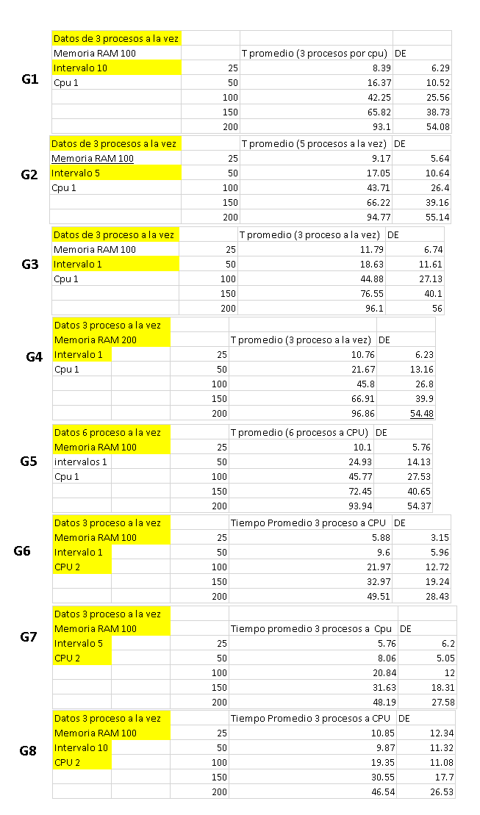

**Recomendaciones:**

En base a los resultados y la forma en cómo se comportan las diferentes graficas consideramos los siguientes aspectos como necesarios para optimizar tiempos promedios de operación de procesos:

**Aumentar la cantidad CPUs:**

En la gráfica 6 se puede ver un cambio significativo en el tiempo de ejecución de procesos al aumentar este valor. Debido a que el encargado de procesar la información es el CPU, mientras mas se aumente su potencia, mayor y mejor procesamiento tendrá la maquina.

**Aumentar la cantidad de procesos recibidos por el CPU (velocidad):**

En la gráfica 5 se puede ver como el comportamiento del tiempo cambio de me forma minina pero lo suficientemente significante para determinar que si es un factor importante para aumentar la velocidad de procesamiento.

**Aumentar el número de intervalos:**

Este valor muestra en las primeras 3 graficas que conforme se reducía la cantidad de intervalos aumentaba el tiempo promedio del tiempo por lo cual es necesario poder tomar en cuenta este valor como uno de los más importantes.

**Memoria RAM:**

Aunque se puede creer que este valor es muy pertinente, no lo es tanto pues en la gráfica 4 se puede ver que no se produjo un cambio muy significativo al duplicar el valor de este parámetro. Este se debe a que la velocidad de procesamiento esta determinada por el CPU, por lo que es preferible tener poca memoria RAM y tener un CPU mas potente.

**En conclusión:**

Los valores de: CPU´s**,** Procesos para CPU(velocidad) **e** Intervalos son necesarios aumentar de tamaño para mejorar tiempos de procesamiento mientras aumentar la memoria RAM no es tan necesario a menos que se haga un aumento considerablemente.